ANALISIS PENGARUH INFLASI UPAH MINIMUM PROVINSI DAN PERTUMBUHAN EKONOMI TERHADAP
TINGKAT PENGANGGURAN DI INDONESIA

Skripsi

DISUSUN OLEH :

ATRA MUHAMMAD SURYA NPM: 1510011111054

Diajukan Sebagai Salah Satu Syarat Untuk Memperoleh Gelar Sarjana (S1) Pada Jurusan Ekonomi Pembangunan

PROGRAM STUDI EKONOMI PEMBANGUNAN FAKULTAS EKONOMI DAN BISNIS UNIVERSITAS BUNG HATTA
PADANG 2021

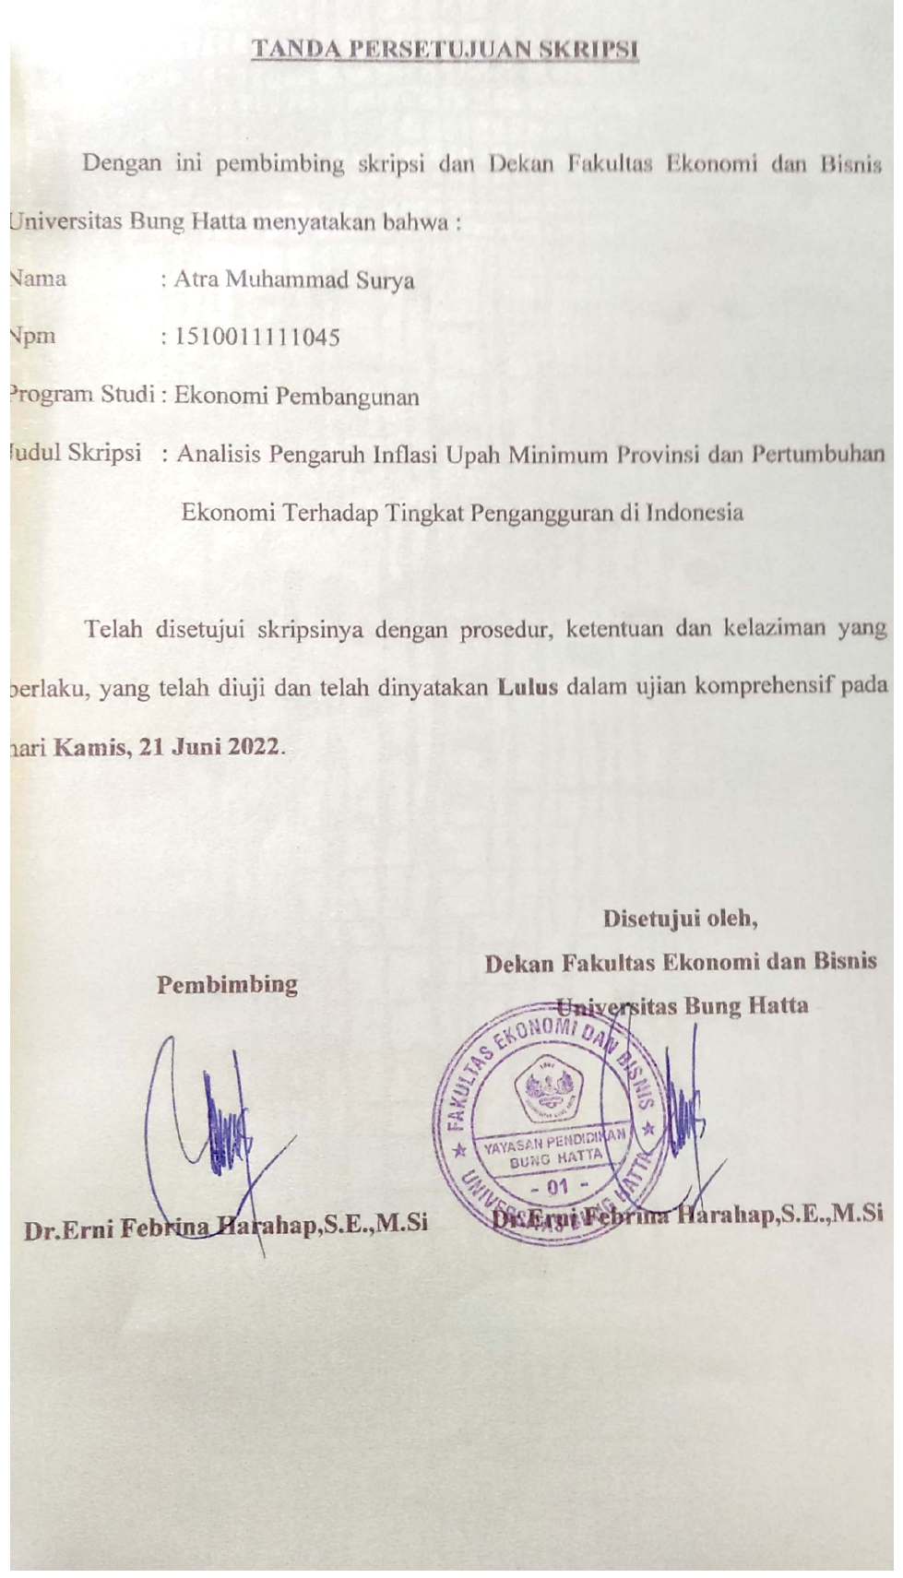
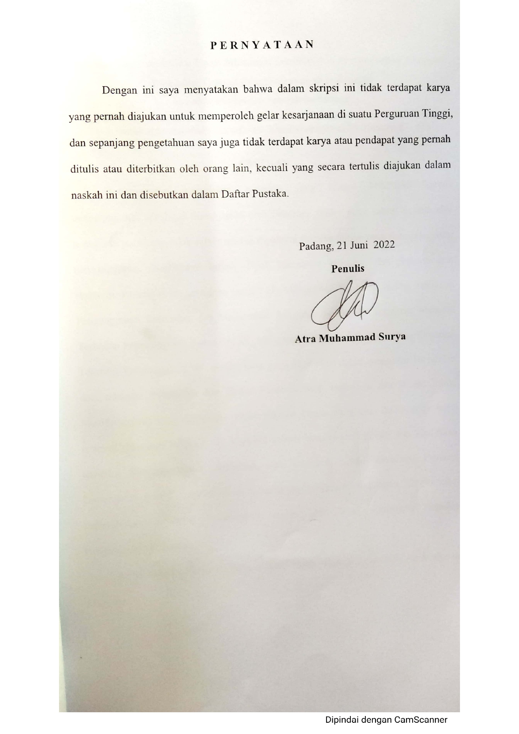

Analisis Pengaruh Inflasi Upah Minimum Provinsi dan Pertumbuhan Ekonomi Terhadap Tingkat Pengangguran di Indonesia
Atra Muhammad Surya¹, Erni Febrina Harahap²
Ekonomi Pembangunan, Fakultas Ekonomi dan Bisnis Universitas Bung Hatta, Padang
Email: atramuhammad08@gmail.com Ernifebrinaharahap@bunghatta.ac.id

ABSTRAK

Pengangguran merupakan masalah yang sangat kompleks karena mempengaruhi sekaligus dipengaruhi oleh beberapa faktor yang saling berinteraksi mengikuti pola yang tidak selalu mudah dipahami Banyak faktor yang mempengaruhi pengangguran, diantaranya Inflasi, Upah Minimum Provinsi, dan pertumbuhan ekonomi. Penelitian ini bertujuan untuk : (1) Mengetahui Pengaruh Inflasi Terhadap Pengangguran Indonesia. (2) Mengetahui Pengaruh Indeks Pembanguan Manusia Terhadap Pengangguran Indonesia. (3) Mengetahui Pengaruh Pertumbuhan Ekonomi Terhadap Pengangguran Indonesia. Data yang digunakan dalam penelitian ini adalah data sekunder bersumber dari Badan Pusat Statistik Indonesia dan World Bank. Metode analisis yang digunakan adalah Regresi Linear Berganda. Berdasarkan hasil estimasi diketahui bahwa : (1) Variabel Inflasi berpengaruh positif dan signifikan terhadap Pengangguran Indonesia. (2) Variabel Upah Minimum Provinsi berpengaruh positif dan signifikan terhadap pengangguran Indonesia. (3) Variabel Pertumbuhan Ekonomi berpengaruh negatif dan tidak signifikan terhadap Pengangguran Indonesia.
Kata Kunci : Pengangguran, Inflasi, Upah Minimum Provinsi, Pertumbuhan Ekonomi

Analysis of the Effect of Provincial Minimum Wage Inflation and Economic Growth on Unemployment Rates in Indonesia
Atra Muhammad Surya1, Erni Febrina Harahap2
Development Economics, Faculty of Economics and Business, Bung Hatta University Email: atramuhammad08@gmail.com Ernifebrinaharahap@bunghatta.ac.id

ABSTRACT

Unemployment is a very complex problem because it affects and is influenced by several interacting factors following a pattern that is not always easy to understand. Many factors affect unemployment, including inflation, provincial minimum wages, and economic growth. This study aims to: (1) determine the effect of inflation on Indonesian unemployment. (2) Knowing the Effect of Human Development Index on Indonesian Unemployment. (3) Knowing the Effect of Economic Growth on Indonesian Unemployment. The data used in this study is secondary data sourced from the Indonesian Central Statistics Agency and the World Bank. The analytical method used is Multiple Linear Regression. Based on the estimation results, it is known that: (1) Inflation variable has a positive and significant effect on Indonesian Unemployment. (2) The Provincial Minimum Wage variable has a positive and significant effect on Indonesian unemployment. (3) The variable of Economic Growth has a negative and insignificant effect on Indonesian Unemployment.

Keywords: Unemployment, Inflation, Provincial Minimum Wage, Economic Growth

KATA PENGANTAR

Alhamdulillahirobbil„alamin
Puji syukur senantiasa penulis uncapkan kepada Allah SWT atas limpahan rahmat, hidayah dan karunianya, serta kemampuan berfikir, kejernihan hati dan ilmu pengetahuan sehingga penulis dapat menyelesaikan penulisan skripsi ini yang merupakan salah satu persyaratan guna meraih gelar Sarjana Ekonomi pada Jurusan Ekonomi Pembangunan Fakultas Ekonomi dan Bisnis Universitas Bung Hatta yang berjudul “Analisis Pengaruh Inflasi Upah Minimum Provinsi dan Pertumbuhan Ekonomi Terhadap Tingkat Pengangguran di Indonesia”.
Penulis menyadari bahwa selama penulisan skripsi ini banyak mendapat bimbingan, dukungan, dan motivasi dari berbagai pihak, sehingga dalam kesempatan ini penulis menyampaikan penghargaan dan ucapan terima kasih kepada Allah SWT, atas segala limpahan rahmat dan karunianya, yang telah memberikan mukjizat serta kekuatan kepada penulis dalam menyelesaikan skripsi. Dan ucapan terima kasih kepada :
- Dr. Erni Febrina Harahap, S.E.,M.Si Selaku Dosen Pembimbing yang selalu setia dan sabar dalam meluangkan waktu, tenaga dan pikiran serta memberikan masukan yang bermanfaat dalam pembuatan skripsi ini, sehingga skripsi ini dapat terselesaikan.

- Nurul Huda, S.E.,M.Si, selaku Ketua Jurusan Ekonomi Pembangunan, Fakultas Ekonomi dan Bisnis Universitas Bung Hatta.
- Siti Rahmi, S.E.,M.Acc.,Ak selaku sekretaris Jurusan Ekonomi Pembangunan, Fakultas Ekonomi dan Bisnis Universitas Bung Hatta.
- Dosen-dosen Jurusan Ekonomi Pembangunan dan dosen Fakultas Ekonomi dan Bisnis yang telah memberikan ilmu yang nantinya akan menjadi bekal ilmu di masa yang akan datang.
Tulisan ini penulis persembahkan sebagai hadiah spesial kepada Ayahanda Tercinta Jufri Surdi, S.T dan Ibunda Tersayang Ely Suryani, S.Pd selaku orang tua terhebat sekaligus bukti jerih payah, keringat dan air mata mereka untuk menyekolahkan serta mendidik penulis hingga sampai ketingkat perguruan tinggi dan berkat do’anya penulis mampu menyelesaikan perkuliahan.
  - Teruntuk saudara kandung tersayang, Ade Ihsan Rahmawati, S.T, Tri Nanda Muhammad Surya S.Si, Taufik Muhammad Surya A.Md, Tamim Muhammad Mul Ula, beserta keluarga besar. Penulis ucapkan terima kasih telah memberikan do’a dan motivasi, sehingga penulis bisa menyelesaikan skripsi ini.
  - Kawan - kawan Ekonomi Pembangunan Angkatan 15 yang sudah duluan diwisuda, akhirnya saya menyusul.
  - Dan teruntuk diri saya sendiri Atra Muhammad Surya S.E, terima kasih sudah berjuang dan pantang menyerah hingga saat ini. Dan teruntuk semua orang yang bertanya, kapan skripsi, kapan sempro, kapan kompre, kapan nyusul dan sejenisnya, kalian adalah salah satu alasan penulis menyelesaikan tugas akhir ini

DAFTAR ISI ABSTRAK I
KATA PENGANTAR III
DAFTAR ISI V
DAFTAR TABEL VIII
DAFTAR LAMPIRAN IX
BAB I PENDAHULUAN 1
  - Latar Belakang Masalah 1
  - Rumusan Masalah 5
  - Tujuan Penelitian 6
BAB II TINJAUAN PUSTAKA 7
  - Landasan Teori 7
    - Teori Pengangguran 7
    - Teori Inflasi 8
    - Teori Upah 9
    - Teori Pertumbuhan Ekonomi 10
    - Faktor-Faktor Yang Mempengaruhi Pengangguran 10
  - Hubungan Variabel Bebas dengan Variabel Terikat 12
    - Inflasi Terhadap Pengangguran 12
    - Upah Minimum Provinsi Terhadap Pengangguran 13
    - Pertumbuhan Ekonomi Terhadap Pengangguran 13
  - Penelitian Terdahulu 15
  - Hipotesis Penelitian 19
2.4 Kerangka Konseptual 19
BAB III METODE PENELITIAN 20
  - Jenis dan Cara Pengumpulan Data 20
  - Definisi Operasional Variabel 20
    - Variabel Dependen 21
    - Variabel Independen 21
  - Metode Pengumpulan Data 22
  - Uji Asumsi Klasik 22
    - Uji Normalitas 22
    - Uji Multikolinearitas 22
    - Uji Heteroskedastisitas 23
    - Uji Autokorelasi 23
  - Metode Analisis 24
  - Uji Hipotesis 24
  - Uji Statistik 25
    - Uji Koefisien Determinasi (R²) 25
    - Uji t 26
    - Uji F (F-Tes) 27
BAB IV HASIL PENELITIAN DAN PEMBAHASAN 29
  - Gambaran Umum Perekonomian Indonesia 29
    - Perkembangan Tingkat Pengangguran Indonesia 29
    - Perkembangan Inflasi Indonesia 29
    - Perkembangan Upah Minimum Provinsi 29
    - Perkembangan Pertumbuhan Ekonomi 29
  - Hasil 30
    - Uji Asumsi Klasik 31
    - Hasil Uji Regresi Linear Berganda 34
  - Pembahasan 36
    - Analisis Pengaruh Inflasi Terhadap Tingkat Pengangguran di Indonesia 36
    - Analisis Pengaruh Upah Minimum Provinsi Terhadap Tingkat Pengangguran di Indonesia 37
    - Analisis Pengaruh Pertumbuhan Ekonomi Terhadap Tingkat Pengangguran di Indonesia 37
BAB V KESIMPULAN DAN SARAN 39
  - Kesimpulan 39
  - Saran 39
DAFTAR PUSTAKA 41
LAMPIRAN 45

DAFTAR TABEL

Tabel 1.1 Tingkat Pengangguran Indonesia (%) 2

Tabel 1.2 Inflasi Indonesia (%) 3

Tabel 1.3 Upah Minimum Provinsi Indonesia (Rp) 4

Tabel 1.4 Pertumbuhan Ekonomi Indonesia (%) 5

Tabel 2.3 Penelitian Terdahulu 15

Tabel 4.1 Data Variabel Tahun 1990 Hingga 2020 30

Tabel 4.2 Hasil Uji Normalitas 31

Tabel 4.3 Hasil Uji Multikolinearitas 32

Tabel 4.4 Hasil Uji Heterokedastisitas 32

Tabel 4.5 Hasil Uji Autokorelasi 33

Tabel 4.6 Hasil Estimasi 34

DAFTAR LAMPIRAN
Lampiran Data Variabel 45
Lampiran Persamaan Regresi 46
Lampiran Hasil Uji Normalitas 46
Lampiran Hasil Uji Multikolinearitas 47
Lampiran Hasil Uji Heteroskedastisitas 47
Lampiran Hasil Uji Autokorelasi 47

